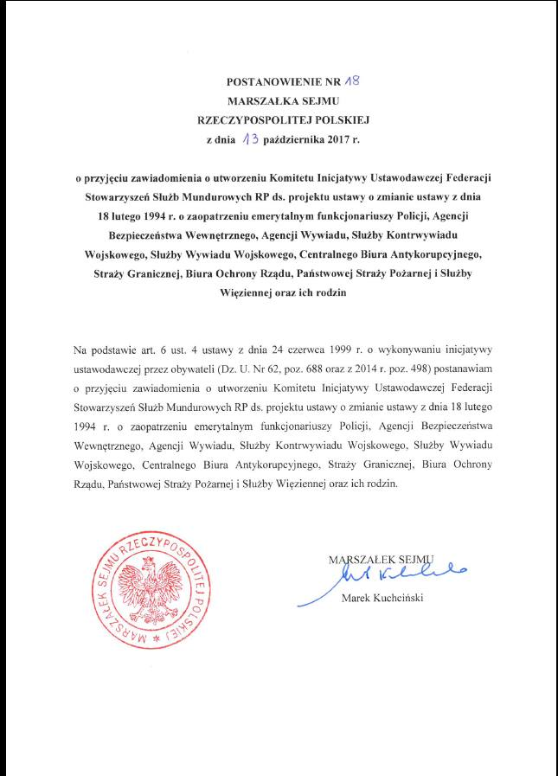

Szanowni Państwo
W związku z pojawiającymi się w sieci różnymi informacjami dotyczącymi Inicjatywy Ustawodawczej FSSM RP, a zwłaszcza nieautoryzowanymi wersjami dokumentów takich jak tekst ustawy zmieniającej ustawę o zaopatrzeniu emerytalnym funkcjonariuszy Policji.., czy wzorów formularzy do zbierania podpisów poparcia dla naszej Inicjatywy, ponawiamy apel o zachowanie spokoju i powstrzymanie się od ich rozpowszechniania oraz korzystania z nich. Nie wiemy, na ile są one wiarygodne i czy są rozpowszechniane w dobrej, czy złej wierze, ale ich skutkiem jest dziś niepotrzebny chaos informacyjny, a w przyszłości może być zakwestionowanie znacznej liczby podpisów poparcia, gdyby np. były one złożone na niewłaściwych formularzach.
Oficjalny komunikat Komitetu Inicjatywy Ustawodawczej FSSM RP dot. aktualnego stanu Inicjatywy i dalszych działań wraz z kompletem absolutnie wiarygodnych dokumentów, o których mowa wyżej, zostanie opublikowany w dniu jutrzejszym tj. 17 października br. (do godz. 17.00) na stronie fssm.pl Zespół Prawny FSSM.RP

Komitet Inicjatywy Ustawodawczej Federacji Stowarzyszeń Służb Mundurowych RP ds. projektu ustawy o zmianie tzw. ustawy represyjnej, czyli ustawy o zaopatrzeniu emerytalnym funkcjonariuszy Policji, Agencji Bezpieczeństwa Wewnętrznego, Agencji Wywiadu, Służby Kontrwywiadu Wojskowego, Centralnego Biura Antykorupcyjnego, Straży Granicznej, Biura Ochrony Rządu, Państwowej Straży Pożarnej i Służby Więziennej oraz ich rodzin został zarejestrowany!
Od 16 października 2017 r. przedstawiciele komitetu mają trzy miesiące na zebranie minimum 100 tys. podpisów pod projektem ustawy odwracającym wprowadzoną 16 grudnia 2016 roku ustawę obniżającą funkcjonariuszom służb mundurowych emerytury.
Założeniami inicjatywy ustawodawczej jest likwidacja wszystkich zmian wprowadzonych ustawą z 16 grudnia 2016 r.:
- zastosowanie przelicznika 1,3% podstawy wymiaru za każdy rok służby w latach 1944-1990. To przelicznik, jaki stosuje się w przypadku zwykłych emerytur ZUS-owskich.
- zastosowanie przelicznika 2,6% podstawy wymiaru za każdy rok służby po 1990 r. Jest to przelicznik, jaki przysługuje wszystkim obecnym służbom mundurowym.
- likwidacja górnej granicy wysokości emerytury lub renty "mundurowej".
✅Zapoznaj się z projektem ustawy:
http://www.sld.org.pl/public/ckfinder/userfiles/files/projekt-ustawy-FSSM.pdf
✅Pobierz kartę do zbierania podpisów:
http://www.sld.org.pl/public/ckfinder/userfiles/files/karta-podpisów-FSSM.pdf

